**Задание 1**  
  
Создайте новый репозиторий на github.com и клонируйте его локально на свой компьютер. (имя репозитория должно советовать шаблону FirstNameLastName_LevelUp)  
  
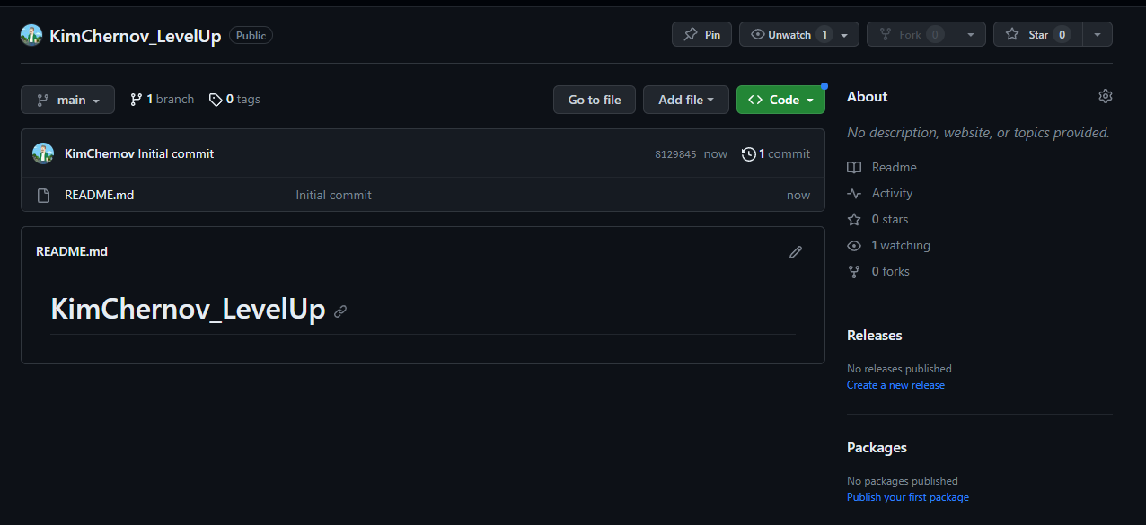

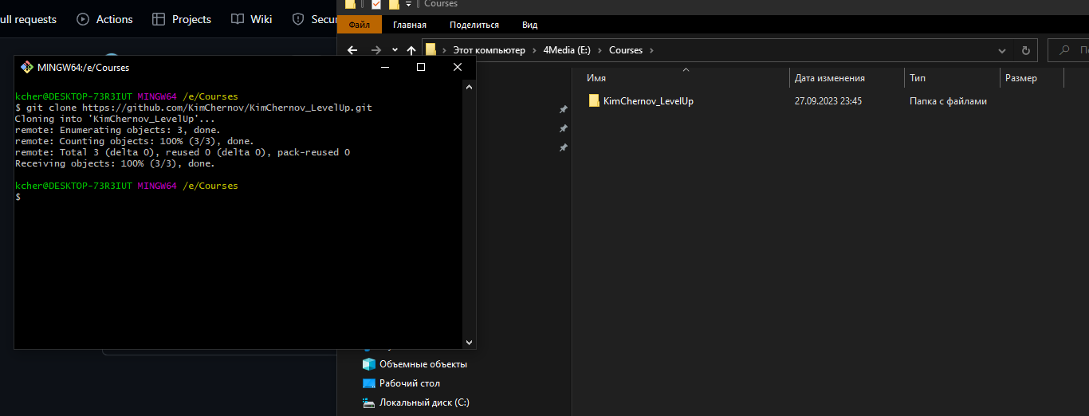

Создайте файл названием song.txt и поместите туда половину текста любимой песни.

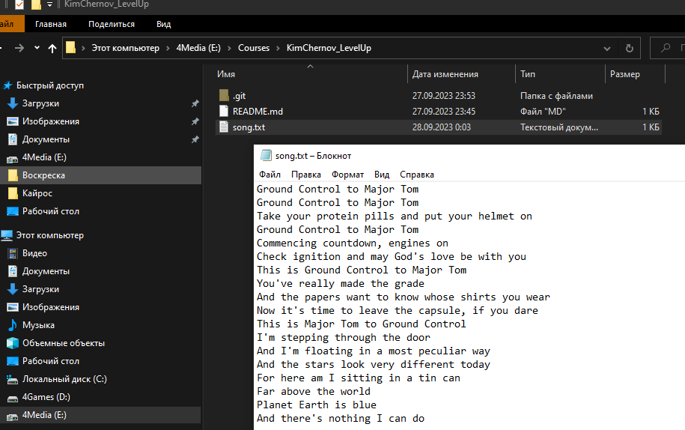

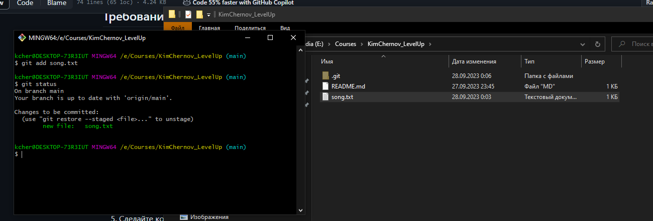

Сделайте коммит с названием "add first half of my favorite song" и отправьте его на сервер.

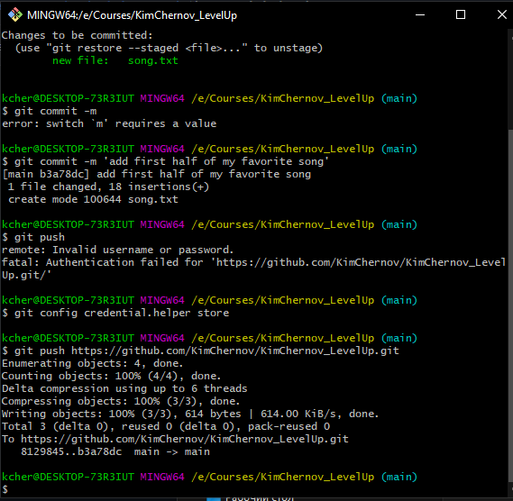  
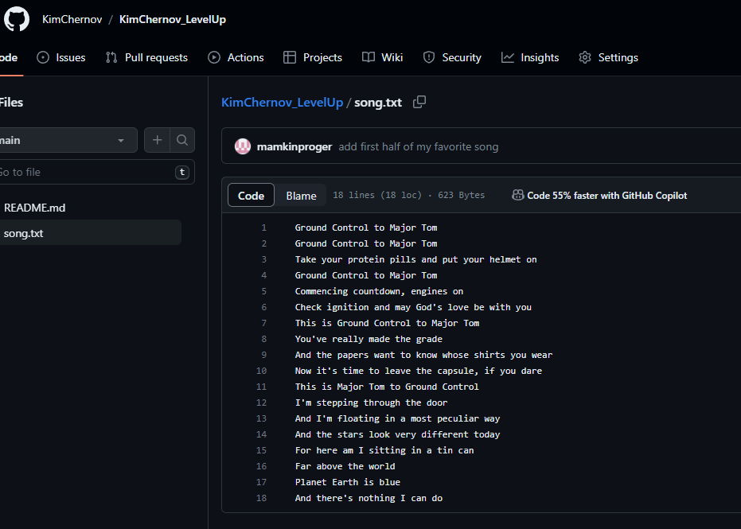

Используя веб-интерфейс Github добавьте вторую половину текста песни и сделайте коммит с названием "finish my song"  
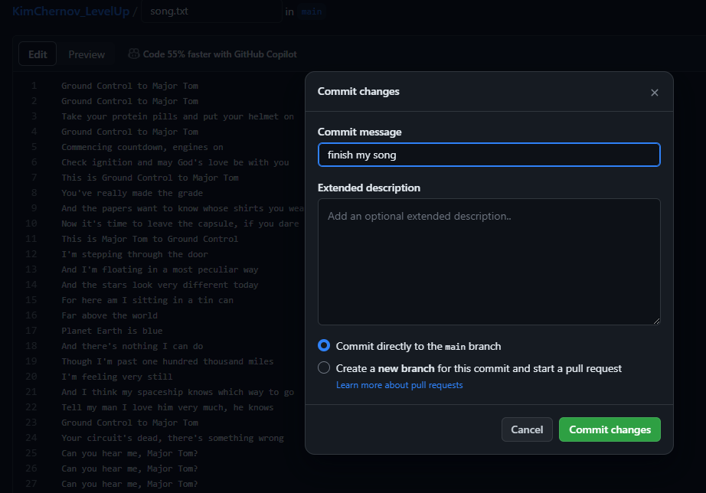

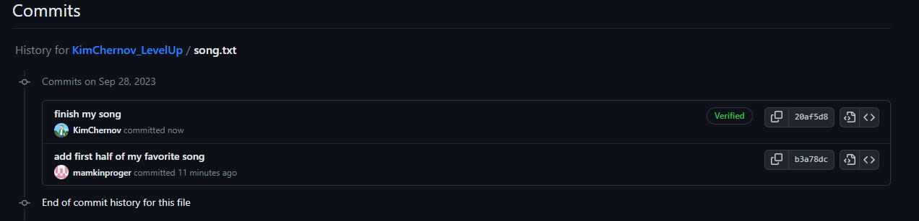

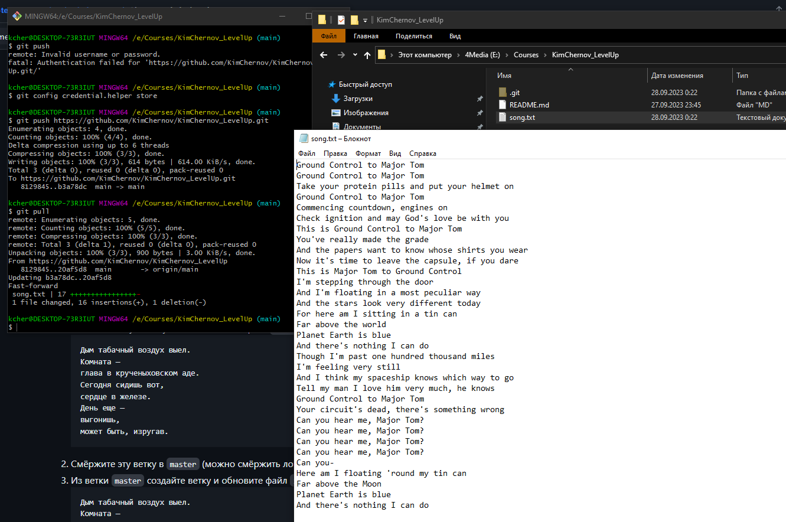

**Задание 2**

Создайте новую ветку и добавьте в неё файл insteadOfLetter.txt с содержимым:

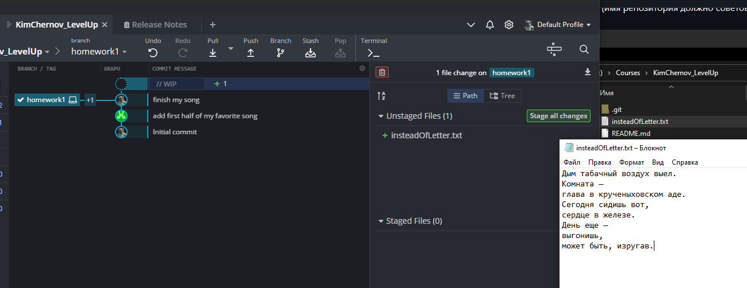

Смёржите эту ветку в master (можно смёржить локально).

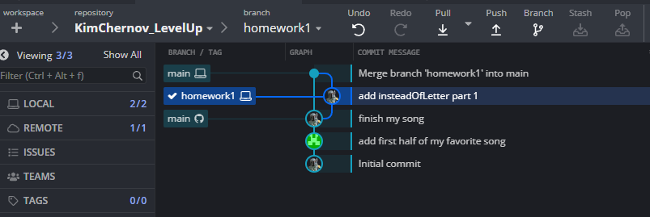

Из ветки master создайте ветку и обновите файл insteadOfLetter.txt чтобы получилось 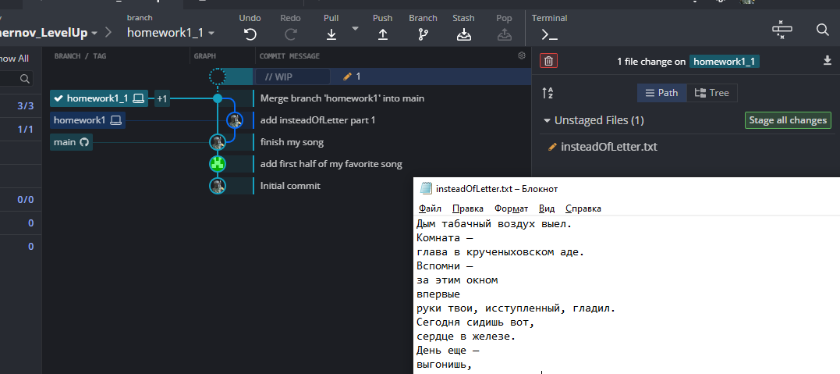

Запушьте созданную ветку и сделайте merge request, но не мёржите его.

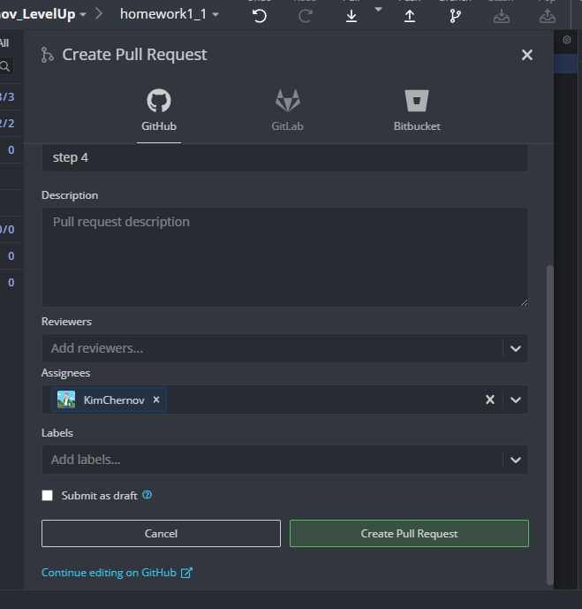

Вернитесь в ветку master, создайте из неё новую ветку и обновите файл insteadOfLetter.txt чтобы получилось 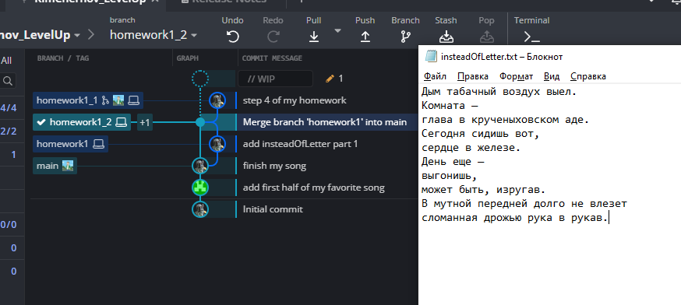

Запушьте созданную ветку, сделайте merge request и смёржите его в master ветку.

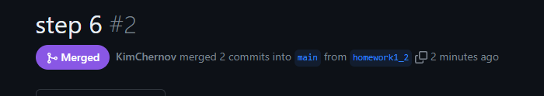

Смёржите созданную ветку в п. 3 в master решив конфликт: сохраните все строки в файле insteadOfLetter.txt в порядке их добавления в пунктах 3 и 5.  
